**ВИЗУАЛИЗАЦИЯ.**

1. Алгоритм запуска на территорию АО «ЧМЗ» и проведения проверки технического состояния спецтехники (КС, КМУ, МКМА, АГП) подрядных организаций

Не менее чем за 3 рабочих дня до предполагаемого запуска на территорию предприятия спецтехники, лицо ответственное в подрядной организации за содержание ПС в работоспособном состоянии/лицо ответственное за безопасное производство работ с ПС обязано предоставить на рассмотрение требованиям промышленной безопасности пакет документов (копии) на эл. почту ведущего специалиста по охране труда СОТ УБП Выгинного Виталия Викторовича [vyginnoi_vv@vsw.ru](mailto:vyginnoi_vv@vsw.ru) (тел. для связи 89226487052), либо предоставить оригиналы документов (АБК ПП стан 320, 4-й этаж, каб. 4.01).

Заказчик/Куратор при оформлении служебной записки на запуск спецтехники подрядной организации обязан включать в согласование ведущего специалиста по охране труда СОТ УБП Выгинного Виталия Викторовича.

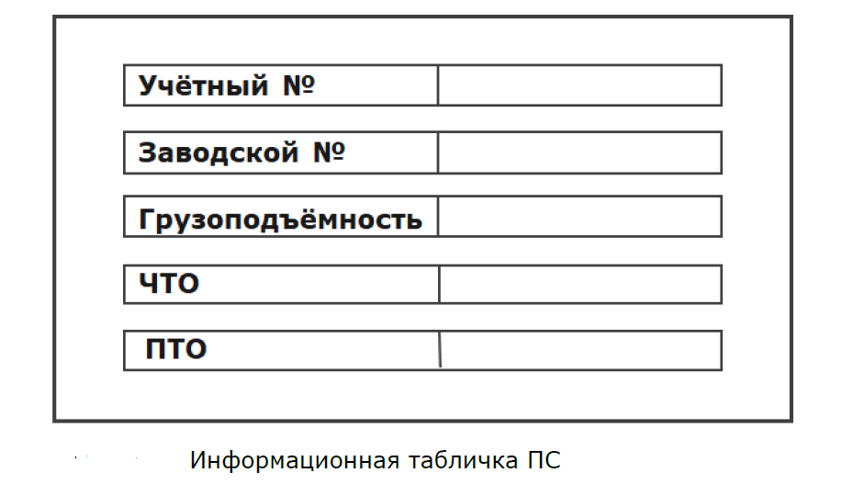

2. Информационная таблица осмотра и приема лесов и подмостей в работу, размещена в местах установки лесов и подмостей

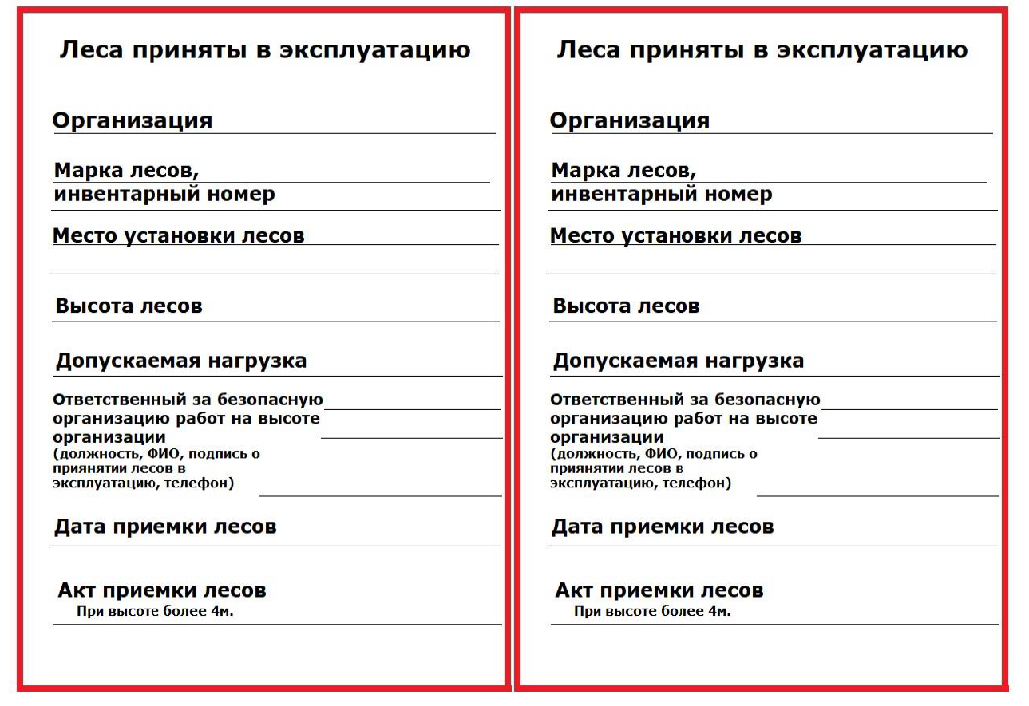

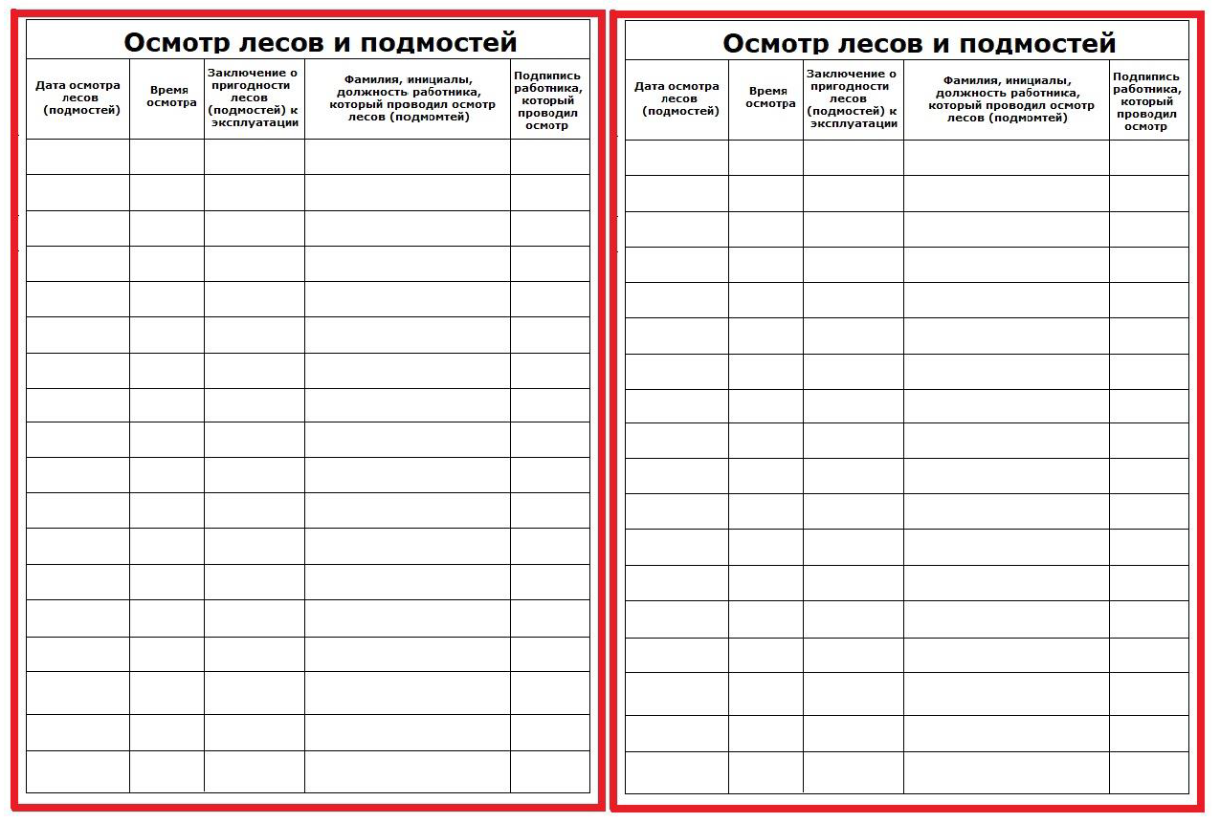

3. Информационная табличка на применяемых в работе лестницах и стремянках .

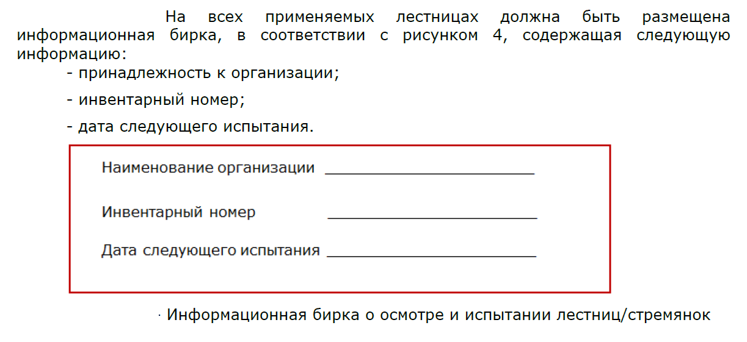

4. Информационная табличка места производства работ, размещается на объекте производства работ ( огневых, ремонтных, монтажных и т.д.)

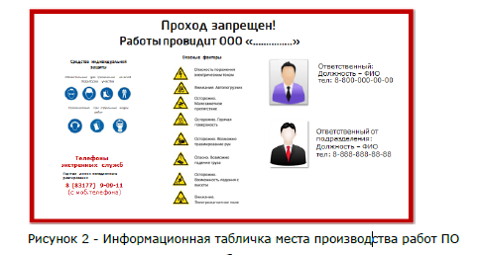

5. Информационная табличка на РЩ, ЭЩ.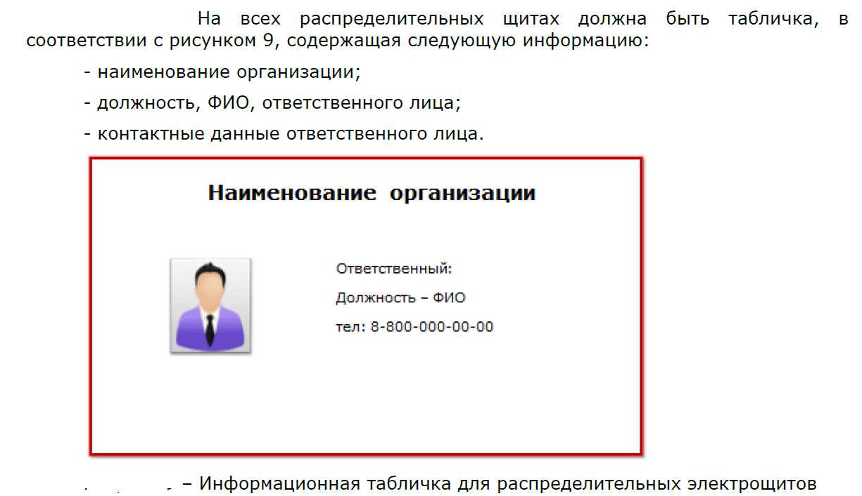

6. Информационная табличка места временного хранения материалов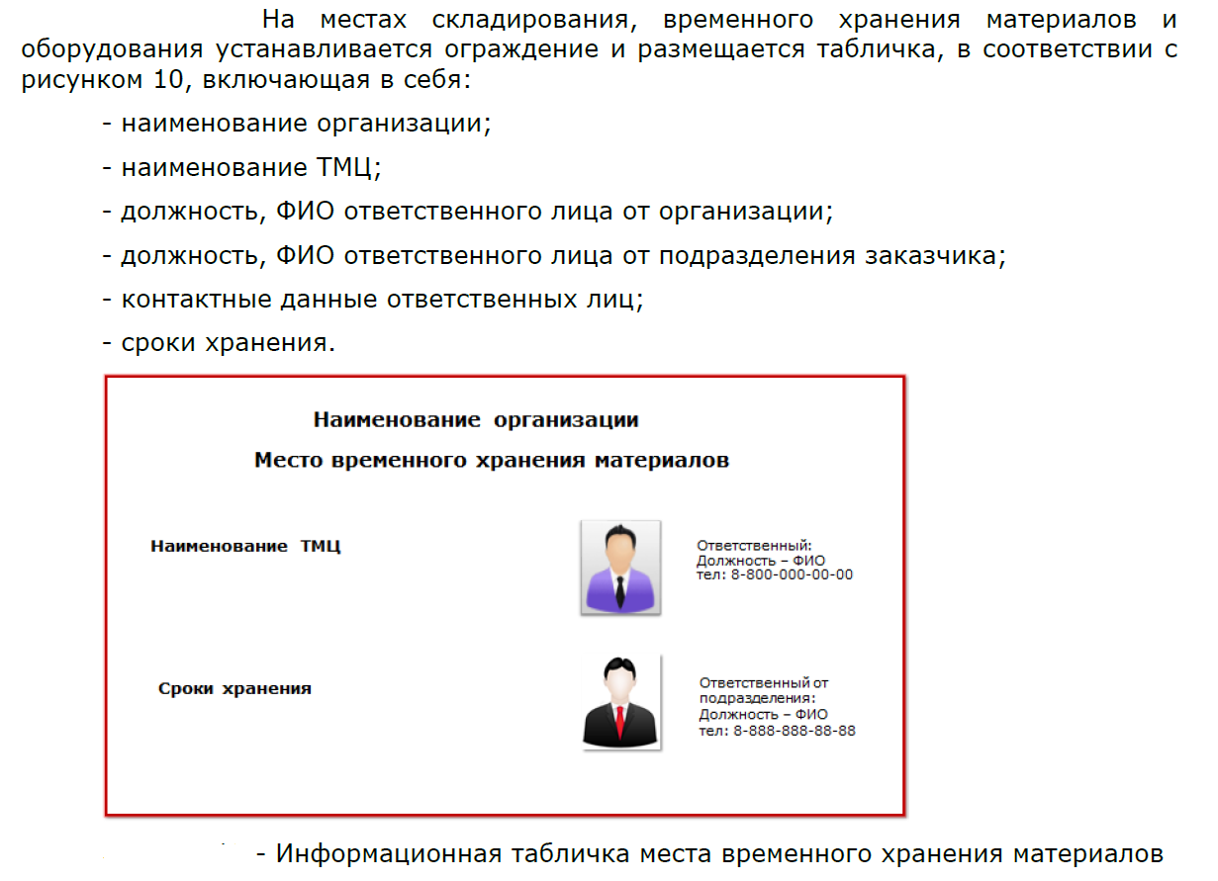

7. Знаки безопасности в местах хранения ЛВЖ и ГЖ.

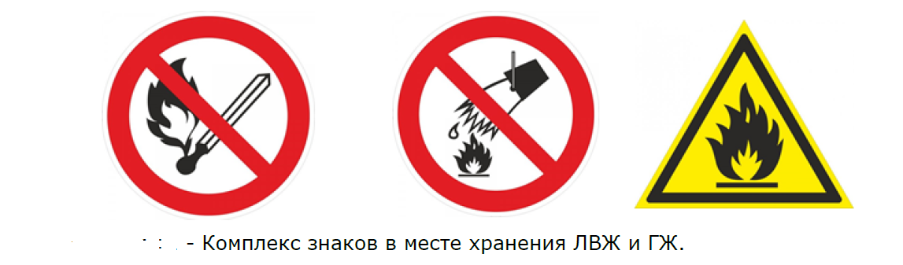

8. Информационные таблички в местах размещения газовых баллонов.

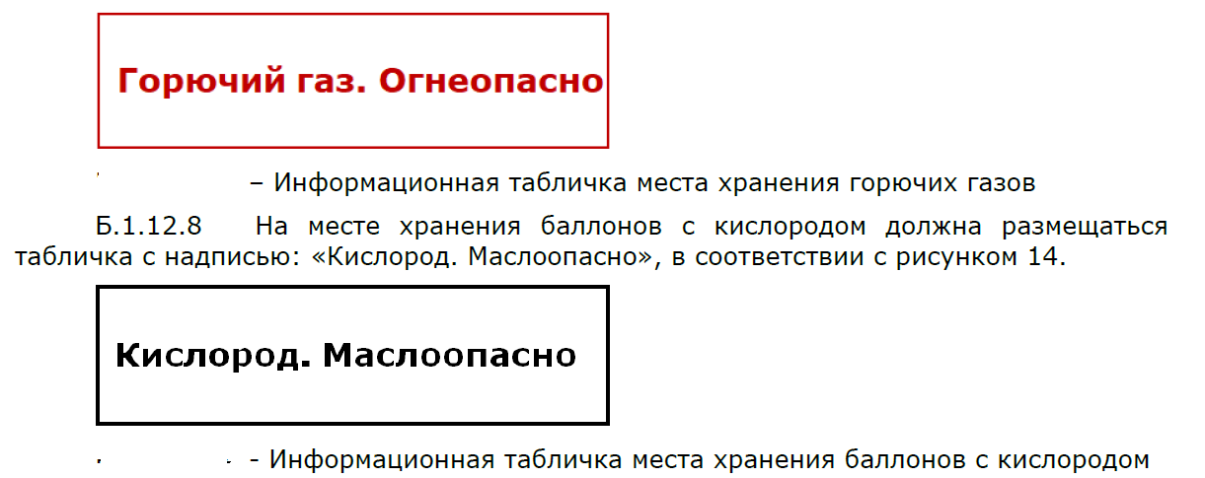

9. Информационная табличка, размещаемая на каждом блок-контейнере, помещении, принадлежащем ПО

